Budownictwo mieszkaniowe w okresie styczeń-luty 2024 r.
W dwóch pierwszych miesiącach 2024 roku oddano do użytkowania mniej mieszkań niż przed rokiem. Wzrosła z kolei liczba mieszkań, na których budowę wydano pozwolenia lub dokonano zgłoszenia z projektem budowlanym oraz liczba mieszkań, których budowę rozpoczęto.
88,3
Dynamika liczby mieszkań
oddanych do użytkowania r/r

Mieszkania oddane do użytkowania
Deweloperzy i inwestorzy
indywidualni oddali do
użytkowania odpowiednio: 58,8% i 38,9% ogólnej liczby
mieszkań
Według wstępnych danych, w okresie styczeń-luty 2024 roku oddano do użytkowania 30,8 tys. mieszkań, tj. 11,7% mniej niż w analogicznym okresie 2023 roku. Deweloperzy przekazali do eksploatacji 18,1 tys. mieszkań – o 5,9% mniej niż przed rokiem, natomiast inwestorzy indywidualni 12,0 tys. mieszkań, tj. o 20,0% mniej. W ramach tych form budownictwa wybudowano łącznie 97,7% ogółu nowo oddanych mieszkań. W pozostałych formach budownictwa oddano do użytkowania łącznie 0,7 tys. mieszkań (podobnie jak przed rokiem).
Powierzchnia użytkowa nowo wybudowanych mieszkań wyniosła 2,9 mln m², czyli o 14,3% mniej niż przed rokiem, a jej przeciętna wartość dla 1 mieszkania ukształtowała się na poziomie
92,8 m².

Tablica 1. Mieszkania oddane do użytkowania
Wyszczególnienie | 02 2024 |  |  | 01-02 2024
Wyszczególnienie | Liczba  mieszkań | 02 2023=100 | 01 2024=100 | Liczba mieszkań | 01-02 2023=100
Ogółem | 16 048 | 101,7 | 108,7 | 30 810 | 88,3
Indywidualne | 5 913 | 82,2 | 97,6 | 11 970 | 80,0
Przeznaczone na  sprzedaż lub wynajem | 9 796 | 120,2 | 117,9 | 18 103 | 94,1
w tym na wynajem | 27 | 45,8 | 33,3 | 108 | 70,1
Spółdzielcze | - | . | . | 113 | 58,2
Komunalne | 105 | 214,3 | 57,4 | 288 | 180,0
Społeczne czynszowe | 234 | 105,9 | 229,4 | 336 | 108,7
Zakładowe | - | . | . | - | .

Mieszkania, na których budowę wydano pozwolenia lub dokonano zgłoszenia z projektem budowlanym
W okresie styczeń-luty 2024 r. wydano pozwolenia lub dokonano zgłoszenia budowy 41,9 tys. mieszkań, tj. o 32,7% więcej niż rok wcześniej. Pozwolenia na budowę największej liczby mieszkań otrzymali deweloperzy (30,1 tys., wzrost o 42,3% r/r) oraz inwestorzy indywidualni (11,0 tys., wzrost o 14,7%). Łącznie w ramach tych form budownictwa otrzymano pozwolenia lub dokonano zgłoszenia budowy z projektem budowlanym dla 98,0% ogółu mieszkań. W pozostałych formach budownictwa odnotowano 0,8 tys. mieszkań, na których budowę wydano pozwolenia lub dokonano zgłoszenia z projektem budowlanym (w ubiegłym roku 0,9 tys.).

Tablica 2. Mieszkania, na których budowę wydano pozwolenia lub dokonano zgłoszenia z projektem budowlanym
Wyszczególnienie | 02 2024 |  |  | 01-02 2024
Wyszczególnienie | Liczba  mieszkań | 02 2023=100 | 01 2024=100 | Liczba mieszkań | 01-02  2023=100
Ogółem | 21 382 | 131,3 | 104,2 | 41 912 | 132,7
Indywidualne | 5 620 | 117,9 | 105,2 | 10 963 | 114,7
Przeznaczone na  sprzedaż lub wynajem | 15 469 | 142,3 | 105,7 | 30 101 | 142,3
Spółdzielcze | - | . | . | - | .
Komunalne | 100 | 36,1 | 80,0 | 225 | 73,1
Społeczne czynszowe | 193 | 59,2 | 45,3 | 619 | 118,8
Zakładowe | - | . | . | 4 | 400,0

Mieszkania, których budowę rozpoczęto
W pierwszych dwóch miesiącach 2024 r. rozpoczęto budowę 36,3 tys. mieszkań, tj. o 79,0% więcej niż przed rokiem. Deweloperzy rozpoczęli budowę 26,2 tys. mieszkań (o 111,4% więcej), a inwestorzy indywidualni 9,4 tys. (o 25,3% więcej). Łącznie udział tych form budownictwa wyniósł 98,2% ogólnej liczby mieszkań. W pozostałych formach budownictwa rozpoczęto budowę 0,6 tys. mieszkań (w ubiegłym roku 0,4 tys.).

Tablica 3. Mieszkania, których budowę rozpoczęto
Wyszczególnienie | 02 2024 |  |  | 01-02 2024
Wyszczególnienie | Liczba  mieszkań | 02 2023=100 | 01 2024=100 | Liczba mieszkań | 01-02 2023=100
Ogółem | 20 551 | 190,0 | 130,7 | 36 271 | 179,0
Indywidualne | 5 873 | 148,7 | 166,4 | 9 403 | 125,3
Przeznaczone na  sprzedaż lub wynajem | 14 179 | 215,2 | 117,7 | 26 230 | 211,4
w tym na wynajem | 72 | ponad 14-  krotnie więcej | 189,5 | 110 | 785,7
Spółdzielcze | 81 | . | 352,2 | 104 | .
Komunalne | 64 | 48,5 | 355,6 | 82 | 62,1
Społeczne czynszowe | 352 | 237,8 | 359,2 | 450 | 204,5
Zakładowe | 2 | . | . | 2 | .
Szacuje się, że na koniec lutego 2024 roku w budowie pozostawało 806,4 tys. mieszkań, tj. o 1,5% mniej niż w analogicznym miesiącu 2023 r.

Wykres 1. Budownictwo mieszkaniowe w Polsce
W lutym 2024 roku, w porównaniu do miesiąca poprzedniego, wzrosła liczba mieszkań oddanych do użytkowania (o 8,7%), liczba mieszkań, na których budowę wydano pozwolenia lub dokonano zgłoszenia z projektem budowlanym (o 4,2%) oraz liczba mieszkań, których budowę rozpoczęto (o 30,7%)

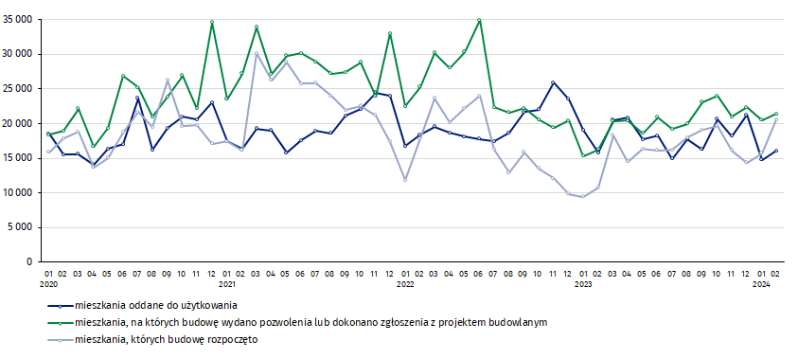

W okresie od stycznia do lutego 2024 r. najwyższe wartości dla mieszkań oddanych do użytkowania, mieszkań których budowę rozpoczęto oraz na których budowę wydano pozwolenia lub dokonano zgłoszenia z projektem budowlanym, odnotowano w województwie mazowieckim (odpowiednio: 6,0 tys., 6,5 tys., 8,7 tys. mieszkań). Wysokie wartości wystąpiły również w województwie dolnośląskim (3,0 tys., 3,7 tys. i 4,2 tys.), małopolskim (2,9 tys., 3,3 tys. i 3,9 tys.) oraz wielkopolskim (2,6 tys., 3,2 tys. i 4,0 tys.).

Wykres 2. Budownictwo mieszkaniowe według województw w okresie styczeń-luty 2024 r.
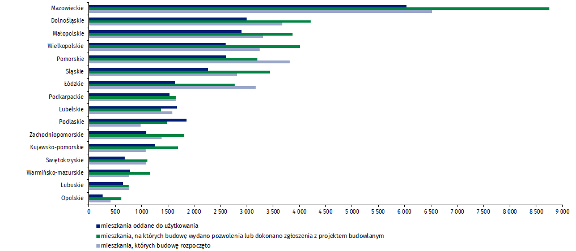

W przypadku cytowania danych Głównego Urzędu Statystycznego prosimy o zamieszczenie informacji: „Źródło danych GUS”, a w przypadku publikowania obliczeń dokonanych na danych opublikowanych przez GUS prosimy o zamieszczenie informacji: „Opracowanie własne na podstawie danych GUS”.
Opracowanie merytoryczne:  Urząd Statystyczny w Lublinie  Dyrektor dr Krzysztof Markowski  Tel: 695 255 301 | Rozpowszechnianie:  Rzecznik Prasowy Prezesa GUS  Karolina Banaszek  Tel: 695 255 011
Wydział Współpracy z Mediami  Tel: 22 608 38 04  e-mail: obslugaprasowa@stat.gov.pl |   www.stat.gov.pl

@GUS_STAT

@GlownyUrzadStatystyczny

gus_stat

glownyurzadstatystycznygus

glownyurzadstatystyczny
Powiązane opracowania
Biuletyn Statystyczny
Sytuacja społeczno-gospodarcza kraju
Efekty działalności budowlanej
Budownictwo
Temat dostępny w bazach danych
Bank Danych Makroekonomicznych
Dziedzinowe Bazy Wiedzy - Budownictwo
Mieszkania, których budowę rozpoczęto - dane miesięczne narastające
Mieszkania oddane do użytkowania - dane kwartalne narastające
Bank Danych Lokalnych
Ważniejsze pojęcia dostępne w słowniku
Mieszkania, na których budowę wydano pozwolenia lub dokonano zgłoszenia z projektem budowlanym
Mieszkania, których budowę rozpoczęto
Mieszkania oddane do użytkowania

Dane wstępne; mogą ulec zmianie po opracowaniu danych ostatecznych.
Łącznie z uproszczoną procedurą dla budynków mieszkalnych jednorodzinnych.

